SVEUČILIŠTE U MOSTARU
FAKULTET STROJARSTVA, RAČUNARSTVA I ELEKTROTEHNIKE

SPECIFIKACIJA WEB SERVISA

Ana seser, Petra Krešić

Sadržaj
1 Uvod 2
2 Projekt 3
2.1 Zadatak 1 3
2.2 Zadatak 2 7
3 Osnovni podaci o web servisu 9

Uvod
U ovom dokumentu ćemo kreirati specifikaciju web servisa. Bit će prikazani podaci o web servisu, kako ga pokrenuti, gdje ga naći, opis ulaznih i izlaznih podataka te primjeri poziva web servisa. Također prilog primjera iznimki, odnosno pogrešaka. I to sve unutar projekta s bazom koju smo dobili kao zadatak, AdventureWorks.

Projekt
Na dobivenu databese shemu AdventureWorks bilo je potrebno instalirati je, urađeno je pomoću XAMPP Control Panel, te dobili svoju db. 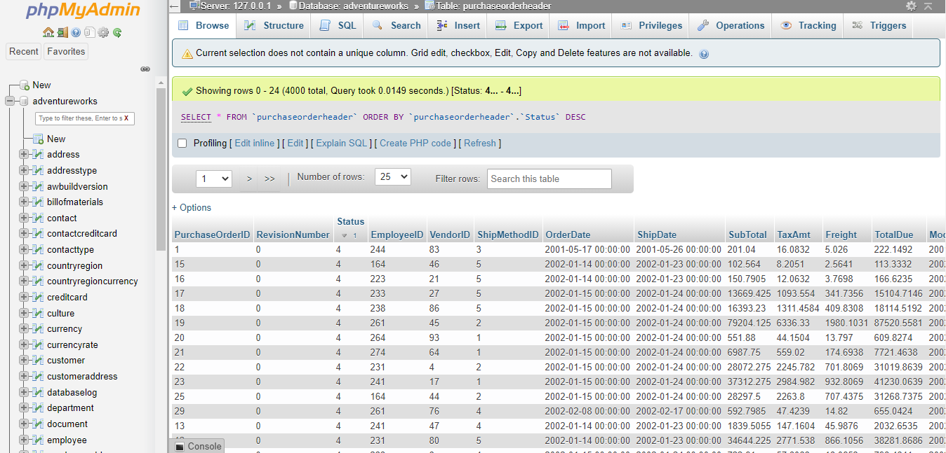
Slika 1 Primjer db

Za dalje zadatke, bilo je potrebno skinuti i instalirati Visual Studio Code. Unutar Visual Studio-a skinut je plugin za PHP. Kada smo kreirale novi projekt, odabrale smo template ASP.NET Core za kreiranje ASP.NET Core aplikacije.

Zadatak 1
Kao prvi zadatak, kreiran je web servis da se na temelju parametara, jednog ili više, u našem slučaju stavile smo dva parametra. Moguće je tražiti zaposlenika po njegovom ID-u, te status kupovine.
<?php
$id = null;
$status = null;
$db_result = "";
if (isset($_POST["id"])) {
$id = $_POST["id"];
}
if (isset($_POST["status"])) {
$status = $_POST["status"];
}
function get_status_string($status)
{
if ($status == 4) {
return "Paid";
}
if ($status == 1) {
return "Shipped";
}
if ($status == 3) {
return "Pending";
}
return $status;
}
if ($id || $status) {
$db = mysqli_connect("localhost", "root", "");
if ($db) {
$result = mysqli_select_db($db, "adventureworks");
if ($result) {
$sql = "SELECT
e.EmployeeID,
c.Title,
c.FirstName,
c.MiddleName,
c.LastName,
p.TotalDue,
p.Status
FROM purchaseorderheader p
INNER JOIN employee e ON e.EmployeeID = p.EmployeeID
INNER JOIN contact c on e.ContactID = c.ContactID WHERE 1=1";
if ($id) {
$sql .= " AND p.EmployeeID = $id";
}
if ($status) {
$sql .= " AND p.Status = $status";
}
$query = mysqli_query($db, $sql);
if ($query) {
$n = mysqli_num_rows($query);
if ($n > 0) {
$db_result = "";
while ($myrow = mysqli_fetch_row($query)) {
$db_result .= $myrow[1] . " " . $myrow[2] . " " . $myrow[3] . " " . $myrow[4] . ", " . $myrow[5] . "$, " . get_status_string($myrow[6]) . "(" . $myrow[6] . ")";
$db_result .= "\n";
}
} else {
$db_result = "No Results";
}
} else {
$db_result = "Došlo je do problema prilikom izvrsavanja upita...";
}
} else {
$db_result = "Došlo je do problema prilikom odabira baze...";
}
} else {
$db_result = "Nije proslo spajanje";
}
}
?>
<form method="post">
<label>
Zaposlenik
<input name="id" type="number" value="<?= $id !== null ? $id : '' ?>">
</label>
<label>
Status
<input name="status" type="number" value="<?= $status !== null ? $status : '' ?>">
</label>
<button type="submit">
SUBMIT
</button>
</form>
<?php if ($db_result !== null) { ?>
<pre><?= $db_result ?></pre>
<?php } ?>
Kôd 2.1: klijent php
Prvo je bilo potrebno vidjeti podatke koje možemo prikazati, u zadatku je primjer bio customers, no po našem primjeru je dohvaćeno iz baze podaci o zaposlenicima te kupovinama, jer po našoj bazi nije bilo podataka o kupcima. Zadatak je napravljen pomoću primjera iz vježbi. Query nam vraća poslani upit u bazu, ako je veći od 0, odnosno broj redaka ako je veći od 0, ispisuje redove iz tablice koje smo naznačili, ako nije ispiše se poruke „No result“, što će kasnije biti moguće vidjeti u primjerima.
Napravljena je forma za unos ID zaposlenika i statusa kao klijentski dio.
Primjer kada dohvati podatke upisivanjem u oba parametra, traženje zaposlenika preko ID-a i statusa pošiljke :
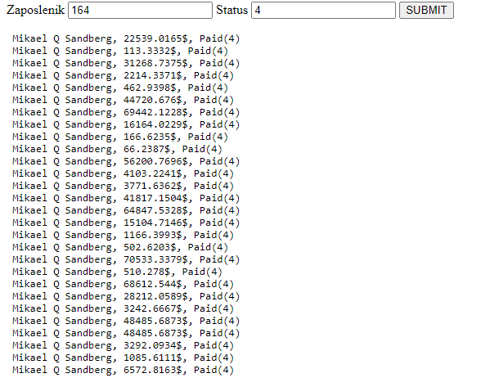
Slika 2 Primjer za uspješan zahtjev

Primjer kada se ne unese jedan parametar, u ovom slučaju nećemo unijeti parametar status, samo ID zaposlenika:
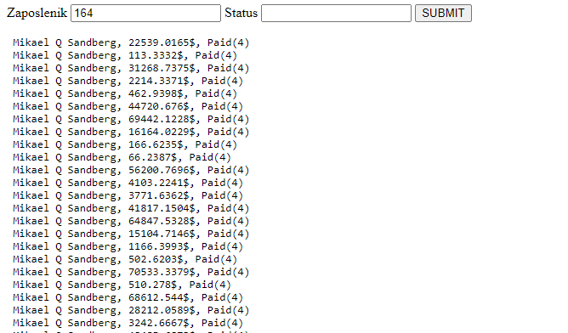
Slika 3 Primjer kada se ne unese parametar status
Te kao zadnji primjer, što se ispiše ako ne postoji unos:
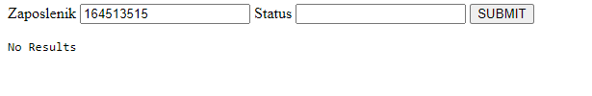
Slika 4 Primjer kada ne postoji ID zaposlenika

Zadatak 2
Drugi zadatak je bio kreirati web servis preko WSDL-a koji implementira pretraživanje preko ključne riječi, te vraća string ime, prezime, srednje ime i titulu, te godinu koja je izračunata, jer je naveden samo datum rođenja zaposlenika. Godine su izračunate po primjeru pronađenom na internetu (https://stackoverflow.com/).
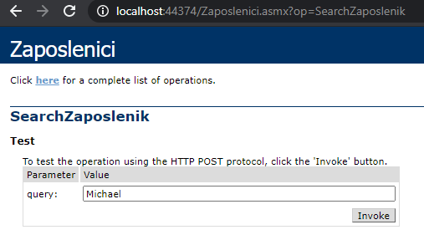
Slika 5 Primjer izgleda web servisa, traženje pomoću parametara
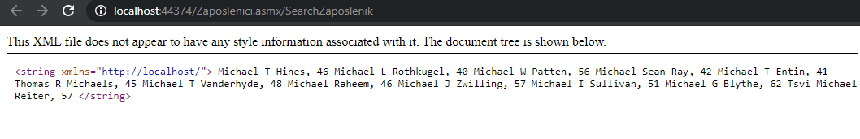
Slika 6 Ispis nakon što unesemo "Michael" u tražilicu
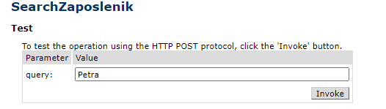
Slika 7 Vrijednost unosa "Petra"
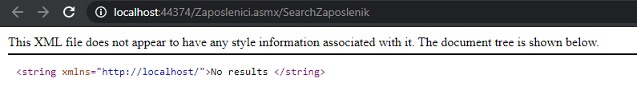
Slika 8 Ispis nakon što smo probali unijeti vrijednost koja ne postoji u bazi
Primjer klijentskog dijela :
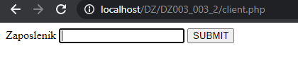
Slika 9 Klijentska forma za unos
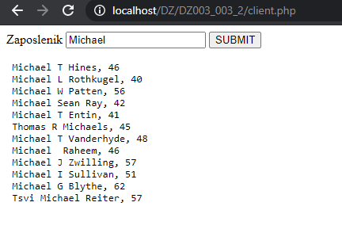
Slika 10 Ispis nakon unošenja vrijednosti "michael"

Osnovni podaci o web servisu
Za pokretanje korišten je XAMPP, gdje je Apache postavljen na folder od projektnog zadatka, u mojem slučaju DocumentRoot "C:\Users\Petra\Desktop\RNWA".
Nakon što se pokrene Apache klijent će biti dostupan na sljedećem URL-u : http://localhost/DZ/DZ003_003_1/client.php (URL za prvi zadatak) i http://localhost/DZ/DZ003_003_2/client.php ( URL za drugi zadatak).
Instalacija Visual Studio Code za pokretanje projekta. Potrebno je instalirati NuGet Package Menager za dodavanje, brisanje i update librarya u Visual Studio.

